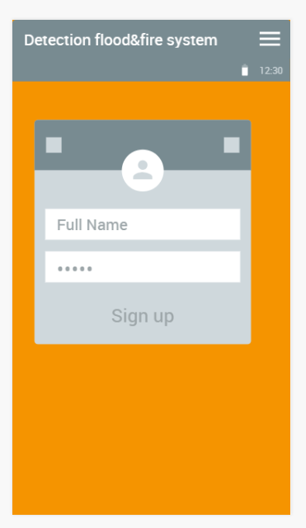  
เปิดโปรแกรมมาจะเจอหน้า login เพื่อเก็บข้อมูลผู้ใช้งาน

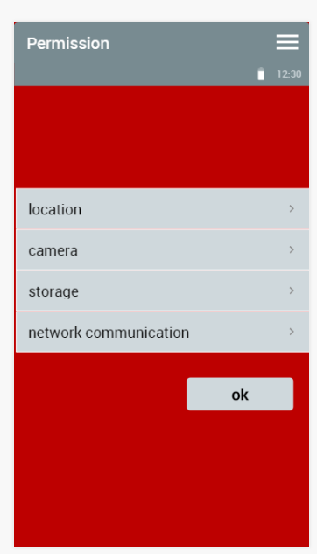

เมื่อ login เข้ามาแล้วจะทำการขอ permission เพื่อทำให้แอพพลิเคชั่นสามารถใช้งานได้เต้มประสิทธิภาพมากขึ้น

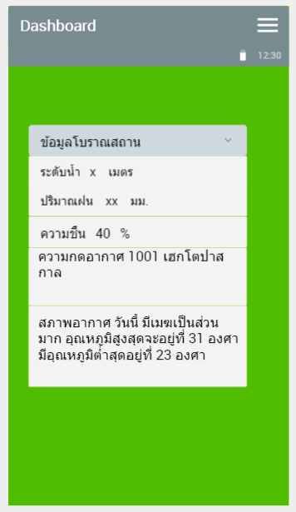

แสดงข้อมูลโบราณสถาน โดยดึงข้อมูลจาก https://www.accuweather.com/th/th/bangkok/318849/hourly-weather-forecast/318849